Powiat Drawski

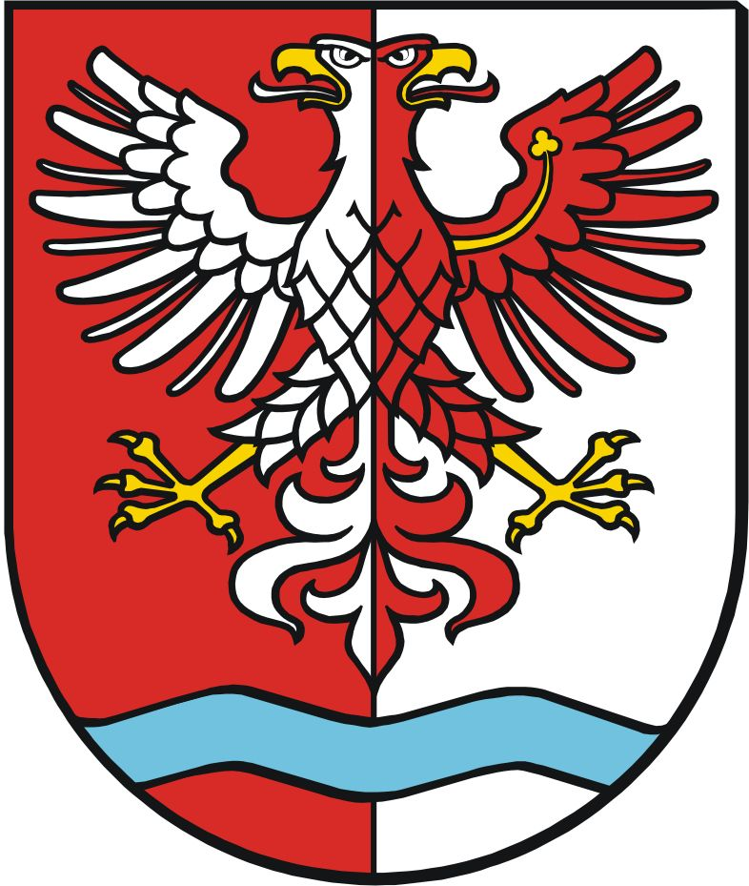

RAPORT Z WYKONANIA PROGRAMU USUWANIA AZBESTU I WYROBÓW ZAWIERAJĄCYCH AZBEST Z TERENU POWIATU DRAWSKIEGO NA LATA 2015-2032

RAPORT ZA LATA 2019-2020

Drawsko Pomorskie, 2021 r.

